

**A kukorica termelési függvénye**

MAGYARORSZÁGON A MINDENKORI JELENRE VONATKOZÓAN A KUKORICA TERMELÉSI FÜGGVÉNYÉNEK LEVEZETÉSE, ILLETVE EZEN ADATMENNYISÉG ALAPJÁN ELŐREJELZÉS 2022-RE



Szerző: Lajkóné bécsi Mónika (LRBY3c)

Oktató: Dr. Pitlik László

Budapest, 2022.11.08.

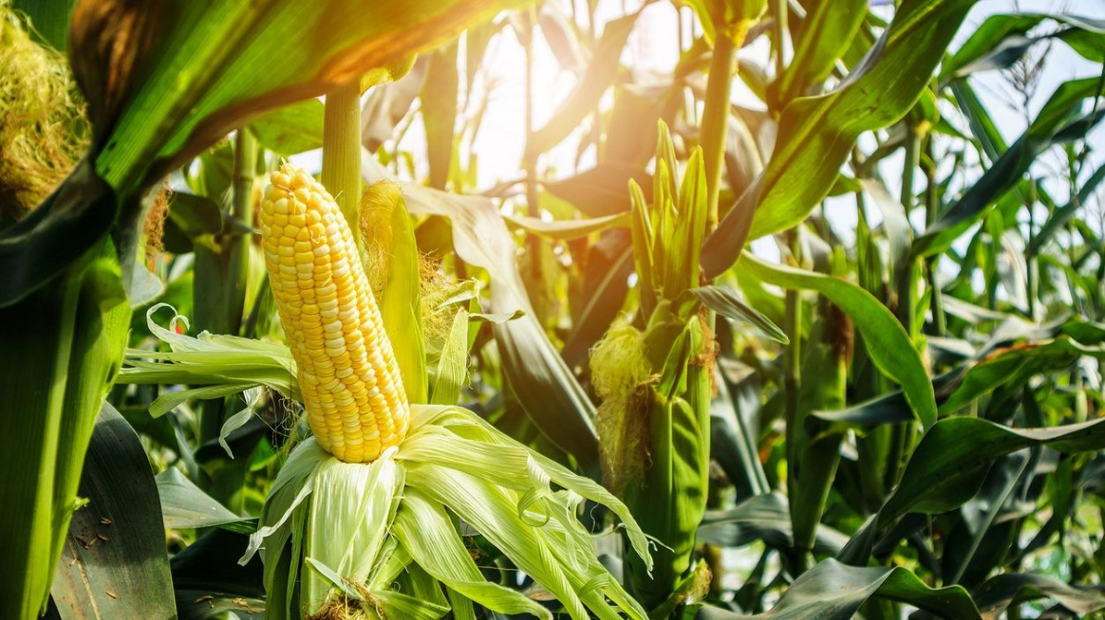

**Bevezetés**

Dolgozatom témájának alapötlete egy gimánziumi élményemből származik. Akkoriban minden évben megrendezésre került a kukorica címerező tábor, amiben én is részt vettem sok-sok évvel ezelőtt. A kukorica címerezés, vagy egyszerűen címerezés, a kukorica hibrid vetőmag előállítás egyik legfontosabb technológiai művelete, mely során egyes kukoricanövények hímivarú virágzatának kézi vagy gépi úton történő eltávolítása történik. A „címerezés” kifejezés a kukorica hímivarú címervirágzatából ered, mivel a munkálatok során ezeket szükséges eltávolítani. Ennek az érdekességnek a dolgozatomban nem sok relevanciája van, viszont el is jutottunk a választott témámhoz: a kukorica termésátlagához. A kukorica az egyik legfontosabb takarmánynövény; felhasználása, hasznosíthatósága igen sokoldalú. Keményítőben gazdag szemtermése fontos abraktakarmány, de a teljes kukoricanövény is értékes takarmány, melyet többféleképpen (zölden, silózva, stb.) hasznosítanak. Mindezek mellett ipari felhasználásra, sőt közvetlen emberi fogyasztásra is alkalmas. Sokoldalú hasznosíthatósága következtében igen jól értékesíthető. Azt szeretném megállapítani, hogy a kiválasztott tényezők alapján, amik befolyásolják a kukorica termésátlagát milyen termésátlagra számíthatunk 2022-ben.

1. ábra: Nyers adatok (forrás: saját ábrázolás - <https://miau.my-x.hu/miau/291/kukorica.xlsx>)

**Az elemzés menete**

A következőkben a <https://miau.my-x.hu/miau/291/kukorica.xlsx> reprodukálhatósága érdekében kerül quasi minden elemzési lépés részletesen ismertetésre:

Felsoroltam idősorosan az adatokat 2000-től 2021-ig évenkénti leosztásban, ahol az évek az objektumok (vö. 1. ábra). Minden vizsgált tényezőnek, amik az attribútumok, feltüntettem a mértékegységét és a KSH oldaláról használt adatokat hivatkozással másoltam az adattáblámba. Innen indul ki az első érdekes része is a dolgozatomnak, ami a dolgozatom második felében válik majd fontossá. Mivel először nem cellahivatkozással kezeltem az adatokat, ezért véletlenül Magyarország időjárási adatai helyett Budapestét használtam föl. Ezt természetesen később javítottam, így a 2 féle csak időjárási adatokban eltérő termelési függvényt össze is fogom tudni hasonlítani.

**Felhasznált adatok – adatvagyon bemutatása**

A vizsgált tényezőkhöz az adatokat egységesen a KSH oldaláról használtam.

* Egy egységnek tekinthető – KUKORICA
  + Kukorica termésátlag (kg/hektár)
  + Kukoricával betakarított terület (hektár)
  + Betakarított kukorica mennyisége (tonna)
  + Kukorica felvásárlási átlagára (Ft/tonna)
* Egy egységnek tekinthető – IDŐJÁRÁS
  + Csapadékos napok száma: azoknak a napoknak a száma, amikor a csapadék mennyisége legalább 0,1 milliméter volt
  + Hőhullámmal érintett napok száma: azoknak a napoknak a száma, amikor a napi középhőmérséklet legalább 3 napon keresztül elérte vagy meghaladta a 25 °C-ot
  + Átlagos középhőmérséklet, °C
  + Lehullott csapadékösszeg, mm
  + Fagyos napok száma: azoknak a napoknak a száma, amikor a napi minimum hőmérséklet 0 °C vagy az alatt volt
  + Hőségnapok száma: azoknak a napoknak a száma, amikor a napi maximumhőmérséklet 30 °C vagy annál nagyobb volt.
* Egy egységnek tekinthető – HASONLÓ NÖVÉNYEK TERMÉSÁTLAGA
  + Búza termésátlaga (kg/hektár)
  + Árpa termésátlaga (kg/ hektár)
  + Rozs termésátlaga (kg/ hektár)
  + Zab termésátlaga (kg/ hektár)
* Egy egységnek tekinthető – TECHNOLÓGIAI ADATOK
  + Egy hektár mezőgazdasági területre jutó műtrágya mennyisége
  + Összesen Éves munkaerő-egység (ÉME): éves munkaegységben (ÉME) mérjük, ami azt jelenti, hogy 1 ÉME=1800 munkaóra
  + A munkaerő-egységre jutó reáljövedelem változása, előző év=100,0%

**Hibajelentés**

Megvizsgáltam, hogy igaz-e, hogy a kukorica termésátlaga, a kukoricával betakarított terület és a betakarított kukorica mennyisége oszlopok összefüggenek egymással. A válasz az, hogy természetesen igen, mert a számított termésátlagot úgy kapjuk meg, hogy betakarított mennyiség osztva a betakarított területtel. Mértékegység rendezés után (kg és hektár közötti) jól látható, hogy az azonos forráshelyről, jelen esetben a KSH oldaláról származó adatok nem egyeznek meg teljes pontossággal.

Pontosabban amennyiben a 2000-es évet vizsgálom a táblázat adata alapján a kukorica termésátlaga 4150 kg/hektár, viszont a betakarított mennyiség és a betakarított terület adatai alapján 4179 kg/hektár-t számítottam. Dolgozatomban tehát szeretném feljegyezni, hogy elvileg ugyanabból a forrásból dolgozva az adatok nem egyeznek. Az eredeti termésátlagnak tekintett közlésre vonatkozóan megállapítottam, hogy plusz-mínusz 0.1 százalékon belüli eltérés van a becslés és a tény között (vö. 2. ábra). Az okát nem tudjuk (vö. pl. termésátlag vetett és betakarított területre számítva?), sajnos ebben a dolgozatomban nem azon van a hangsúly, hogy ezt kinyomozzuk, de a hibajelentés egyértelmű üzenete az, hogy valamit nem értünk az adatszolgáltatás tekintetében vagy lehetséges, hogy rossz az adatszolgáltatás. Metaforikusan mondva, bár hivatalos adatszolgáltató helyről használjuk az adatokat, sajnos a lisztünk/adathalmazunk molyos, de a mi dolgunk, hogy megszitáljuk a lisztet és süssünk ki belőle valami jót.

1. Ábra: Ellenőrző számítások eredményei (forrás: saját számítások - <https://miau.my-x.hu/miau/291/kukorica.xlsx>)

**Korreláció**

Ha arra vagyunk kíváncsiak, hogy két jelenség mennyire függ össze egymással, azt pl. korrelációszámítással végezzük. Ennek eredményeként egy -1 és +1 közötti számot kapunk. Ez a korrelációs együttható (jele r). A szám előjele a kapcsolat irányát, abszolút értéke pedig a kapcsolat szorosságát jellemzi. Ha az eredmény nulla, akkor a két jelenség úm. független egymástól. A -1 és a +1 a tökéletes összefüggést jelentené, de ilyen eredmény valódi kutatási helyzetben szinte sosem jön ki. Minél inkább megközelíti a végeredmény a két végletet, annál erősebb a viszony a két változó között. Amennyiben a korrelációs együttható a +1 felé közelít, ez az egyenes arányosság. Amennyiben a korrelációs együttható a -1 felé tendál, akkor fordítottan korrelál. A fenti magyarázat alapján 3 sort szúrtam be a táblázatba, ami az irány, a korreláció és a változó. Az irány nevezetű sorban egy HA()-függvény található, ahol a cellák megmutatják, hogy ha a korreláció kisebb mint nulla, akkor itt az érték „1”, azaz fordított arányosság jelenik meg és ha nagyobb mint nulla, akkor az érték „0”, azaz egyenes arányosság jelenik meg (a SORSZÁM()-függvény irány-paramétereivel szinkronban). Tehát ez a sor megmutatja, hogy a termésátlaghoz viszonyítva a vizsgált tényező a termésátlagot egyenes arányban vagy fordított arányban befolyásolja.

Az irány a kukorica termésátlagnál nincs, mert az „Y”-nak önmagára nincs iránya. A következő oszlopnál, azaz a kukoricával betakarított területnél az oszlop adatai alapján az első oszlop, azaz a kukorica termésátlagára szeretnék következtetést levonni. Ehhez először fel kell tenni a kérdést először, hogy igaz-e, hogy minél több hektáron vetünk, annál nagyobb lesz a termésátlag. Ez nem igaz, mert minél kisebb területen vetünk kukoricát, annál nagyobb lesz a termésátlag esélye, mivel először vélhetően a legalkalmasabb területek vetjük be. Tehát ide egy „1”-es kód kerül, ami azt jelenti, hogy minél kevesebbet vetünk, annál nagyobb kellene, hogy legyen a termésátlag azzal a feltételezéssel, hogy ahova vetünk az ideális terület (inkább ideális, mintha egy hektárral többet vetnénk). Ez utóbbit mivel nem tudjuk pontosan megmondani, ezért ez az „1”-es egy óvatos becslés. Azért mínusz, mert minél nagyobb a terület, annál több egyre rosszabb és rosszabb vetési területet is magába foglalna tehát ez a két együttható fordítottan korrelál.

Következő oszlopot vizsgálva láthatjuk a kukorica felvásárlási átlagárát, aminél fontos kiemelni, hogy egy adott naptári évben a kukorica ára érinti a már betakarított termést az előző őszről, ami a raktárban van, emellett érinti az új betakarításnak az árát december 31-ig, tehát itt két termésmennyiségre vonatkoznak az árak. Ezért tehát itt úgy tettem, hogy egy külön korrelációt számoltam egy egységgel megcsúsztatva, aminél 0,44 eredményt kaptam, ami már egy rel. erős korrelációnak számít. Az eredeti számolásnál ez a szám 0,03 volt, ami azt jelzi, hogy az árak dominánsabban függenek össze a termésátlaggal quasi 2 év távlatában, mint egy éven belül. Tehát ennek a lényege az, hogy nem az adott év ára függ erősen össze az adott év termésátlagával, hanem az előző évi termésátlag jobban meghatározza a következő évi árat, mint az előző állapot (vö. 3. ábra).

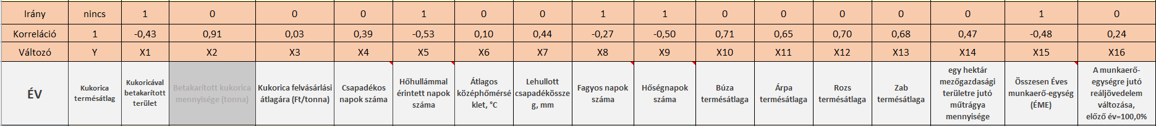

1. Ábra: Korrelációk (forrás: saját ábrázolás - <https://miau.my-x.hu/miau/291/kukorica.xlsx>)

A korreláció segítségével az alábbi kérdésekre kaptam még választ:

* Igaz-e, hogy minél több a csapadékos nap, annál több a termés (feltételezve, amíg nem okoz ez a csapadékmennyiség áradásokat, belvizeket, betegséghullámokat)? IGAZ
* Igaz-e, hogy a hőhullámok száma minél nagyobb, annál kisebb a termés? IGAZ
* Igaz-e, hogy az átlag középhőmérséklet minél nagyobb, annál nagyobb lesz a termés? IGAZ, mert a kukorica meleg igényes növény
* Igaz-e, hogy minél több a lehullott csapadék mennyisége, annál több a termés (feltételezve, amíg nem okoz ez a csapadékmennyiség áradásokat, belvizeket, betegséghullámokat)? IGAZ
* Igaz-e, hogy a fagyos napok száma minél kevesebb, annál nagyobb a termés? IGAZ
* Igaz-e, hogy minél kevesebb a hőségnapok száma, annál nagyobb a termés? IGAZ
* (Érdekes esetlegesen megnézni azt is, hogy a vizsgált társnövények termésátlaga (búza, árpa, rozs, zab) egyenesen arányosan változik a kukoricáéhoz képest. Ez azzal indokolható, hogy ugyanazon időjárási környezetben teremtek ezek a növények is, tehát vélelmezhetjük, hogy ugyanolyan termésátlag hullámban nő vagy csökken a termésátlaga a búzának, az árpának, a rozsnak és a zabnak is.)
* Igaz-e, hogy ha több a műtrágya több a termésátlag? IGAZ
* Igaz-e, hogy minél kevesebb az összes munkaerő annál több a termésátlag? IGAZ

Ez magyarázható a technológiai fejlődéssel, mivel ahogyan múlik az idő úgy egyre több munkafolyamat kerül gépesítésre és közben csökken az emberi munkaerőre az igény.

* Igaz-e, hogy minél több a bér annál több a termésátlag? IGAZ

Feltételezhető, hogy pl. a munkaerő-hiány hajtja a munkabér növekedést.

**Adatok mértékegysételenítése**

Az elemzés tényleges megkezdése előtt meg kellett győződnöm a változók méretfüggetlenségéről. Az általam használt adathalmazban az évek az objektumok, amik ismétlődő karakterisztikája alapján szeretnénk termelési függvényt becsülni, azaz megérteni, hogy a kukorica termésátlaga, hogyan függ a többi táblázatban felsorolt változó tényezőtől. Felvetődik tehát az emberben a kérdés, hogy vajon ennyi különféle mértékegységgel rendelkező tényezőt hogyan lehet összehasonlítani, ill. egy ún. képletben/modellben egyszerre kezelni? Úgy, hogy a dolgozatom folytatásában az összes különféle mértékegységgel rendelkező adatot sorszámmá fogom alakítani és így az egy hőtérképpé válik. Ezek után sorszámok sorszámokkal már műveletvégzésre alkalmasabb állapotba kerülnek és a végén minden sorszámból kg/hektár termésátlag lesz egy behelyettesítési művelettel (vö. FKERES()). Tehát az egész folyamat egy érdekes mértékegység-transzformáción esik át (vö. többváltozós regressziós függvény a közgazdaságban). A sorszám függvényt használva és az adatokat színskálás feltételes formázásával megkaptam a korreláció vizuális tábláját (vö. 4. ábra):

1. ábra: OAM (forrás: saját ábrázolás - - <https://miau.my-x.hu/miau/291/kukorica.xlsx>)

Ahhoz, hogy úgy nézzen ki a táblázatunk, hogy az x-ek függvényében az y legyen, ahhoz át kell mozgatnunk a kukorica termésátlag oszlopot a táblázat utolsó oszlopába. Itt még tettem egy olyan változtatást, hogy töröltem a betakarított kukorica mennyisége oszlopot, aminek okát korábban a hibajelentésben indokoltam. Így megkaptam azt a mintázatot színkódok nélkül, ami azt mondja, hogy összefügg egymással a táblázat összes oszlopa (x-ek) a kukorica termésátlagával (y). Az itt látható sorszámok nagyságrendje azt mutatja meg, hogy minél inkább kisebb a sorszám (vö. első helyezés = aranyérem), annál nagyobb a termésátlag (vö. felhajtó erő), tehát itt már csak fordított arányosság jelenik meg a teljes táblázatra nézve. Ennek bizonyítása érdekében létrehoztam egy korrelációs függvényt az adatok alatt, amiben jól látszik, hogy az összes érték mínusz. Ezenkívül beszúrtam még egy HA() függvényt is, ami alapján látszik, hogy a kapott korrelációs értékek mindegyike kisebb mint 0, azaz az érték 1, tehát igaz, így a végén összesen 15-öt kapunk. Ezzel eljutottunk a mértékegységtelenített nézethez.

**Termelési függvény**

A termelési tényezők azok a ráfordítások, amelyeket más áruk vagy szolgáltatások előállítására használnak fel, így négy részre oszthatók: föld, munka, tőke és technológia. A termelők a termelési tényezőket árukra vagy szolgáltatásokra alakítják át a rendelkezésükre álló technológia felhasználásával. Így például a pék feldolgozza az olyan alapanyagokat, mint a liszt, a víz és a só, keverőgépekkel és sütőkemencékkel annak érdekében, hogy más terméket, kenyeret kapjunk. Meg kell jegyezni, hogy a technológia az a tényező, amely a modern gazdaság fejlődésének nagy részét megmagyarázza. A technológiai fejlődés lehetővé tette a tényezők termelékenységének és ezzel együtt a vállalatok termelési kapacitásának a növekedését. Az egyes bemeneti kombinációkkal előállítható maximális mennyiség és az adott technológia adott viszonyát a termelési függvény adja meg. A közgazdaságtanban a termelési függvény általában matematikailag ábrázolható egy egyenleten keresztül, amelynek általános formája a következő: f (T, K, L, A) = Q. Ahol a f () = függvény, amely meghatározza a változók közötti kapcsolatot, Q = termelés; T = Föld; K = tőke; L = munka és A = technológia. Jelen esetben a termelési függvény létrehozásána a célja, hogy előrejelzést nyújtson a következő évek kukorica termésátlagára. Célcsoportja nem más, mint az egész világ, hiszen mindenki számára fontos tudni a várható termésátlagot az előzetes árkalkulációk okán. Nagyon fontos, hogy én a dolgozatomban mezőgazdasági termelési függvényt szeretnék bemutatni, amihez kifejezetten a kukoricára szorosan ható tényezőket használtam.

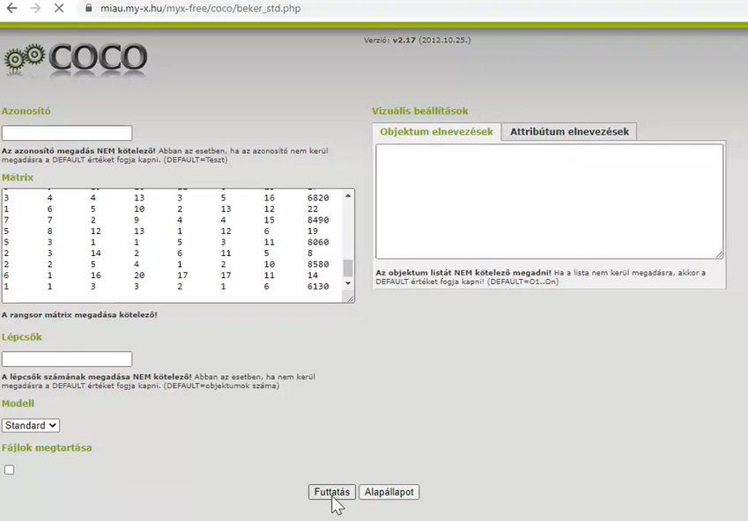

1. ábra: Az online elemző szolgáltatás termelési függvény nézete (forrás: <https://miau.my-x.hu/myx-free/coco/index.html>)

A <https://miau.my-x.hu/myx-free/coco/beker_std.php> weboldalon található program mátrix ablakába a mértékegységtelenített adatokat bemásoltam és a futtatásra kattintottam (vö. 5. ábra). Az így létrehozott standardizált táblázat az objektum–attribútum mátrix (OAM), sorfejlécen az évek, mint objektumok, oszlopfejlécen a független és függő változók, mint attribútumok. Az OAM közvetlenül alkalmas a hasonlóságelemzési modulba való betöltésre. A hasonlóságelemzés során egy becslés készül, amelynek lényege, hogy optimalizálás keretében minden tulajdonság esetén minden rangsorszámhoz hozzárendelünk egy konkrét értéket, amennyivel az adott tulajdonság hozzájárul a függő változó értékéhez. Ezen becslések összege és a valós Y értékek közötti különbségek (Delta) négyzetösszege (négyzetes hiba) a hasonlóságelemzési célfüggvény, amelynek minimuma adja a végeredményeket. A COCO mind a 22 év adatainak évenkénti elemzésénél szinte hibátlan modellt adott, tehát a kukorica termésátlaga jól magyarázható a figyelembe vett tényezők alapján (vö. 6. ábra).

1. ábra: A termelési függvény tudás-reprezentációs (azaz lépcsős függvény) nézet (forrás: <https://miau.my-x.hu/miau/291/kukorica.xlsx>)

**Értékelés**

1. *modell*

Láthatjuk, hogy a Delta, azaz a tény és a becslés különbsége +/- 1-en belül van, ami azt jelenti, hogy az adatmennyiség, ami feldolgozásra került (kizárva azt, amit a hibajelentésben is említettem korábban) látszólag az teljeséggel alkalmas a célkitűzés támogatására. Azaz ez azt mutatja, hogy a kukorica termésátlaga nem véletlenszerűen ingadozik, hanem vélhetően a vizsgált 15 bemenetei adat eredőjeként. Emellett látható az is, hogy a 22 évre összegyűjtött termésátlagok összege 3 egységgel tér el a tény és a becslés összegben, azaz mondhatni tökéletes a becslés.

Láthatjuk még, hogy a kukorica genetikai potenciálja 17.263 kg/hektár, ami azt jelenti, hogy ha a kukoricának minden ideális – időjárás, műtrágyázás, megmunkálás – akkor ennyi hozam potenciál van benne hektáronként átlagosan. Ez kritikusan nézve akár soknak is tűnhet, maximum a 11-12 ezer kg/ha lehetne valószínűbb – nem kísérleti körülmények között. Tehát azt vélelmezni, hogy Magyarország képes lenne a megfelelő technológiát használva dupla annyi termést elérni hektáronként az kicsit soknak tűnik, az előző 22 évben a legmagasabb 8500 kg/hektáros termésátlaghoz képest.

1. *modell*

Ezután megvizsgáltam, hogy ha így nézett ki a tavalyi bemeneti jel, akkor mennyi lesz 2022-ben. Egy év eltolással létrehoztam egy előrejelzési mintázatot, ahol szintén 22 lépcsővel kalkuláltam. Az itt kapott eredményből megállapítható, hogy a robot néhány 100 kg-on belül becsülte a nagyjából 4000 és 8000 közötti számokat, ami szintén jó becslésnek számít. A 0,95 értékű erős korrelációnak számító érték azt jelenti, hogy az adatokban benne van az előrejelzés is. Láthatjuk, hogy a kukorica genetikai potenciáljára vonatkozó robotvélemény gyakorlatilag azonos számot adott ki, pedig a mintázat egy év csúszást is tartalmaz. Tehát a szimulátor kalkulációi alapján egy jól termő év lett volna a 2022-es év 7138,7 kg/hektár kukorica termésátlaggal, de sajnos az időjárás miatt a valóságban nem így alakult.



1. ábra: Genetikai potenciálok eltérő modellekben I. (forrás: saját számítások - <https://miau.my-x.hu/miau/291/kukorica.xlsx>)

A jelenlegi novemberi előrelejzések alapján „*A kukoricatermést illetően a kereskedők is tele vannak bizonytalansággal; jelenleg egy elsődleges termésbecslés áll rendelkezésükre, ami 3,1 millió tonnáról szól – mondta a VG-nek Pótsa Zsófia, a Magyar Gabonafeldolgozók, Takarmánygyártók és Kereskedők Szövetsége (Gabonaszövetség) főtitkára.*” Ez azt jelenti, hogy az előzetes becslések alapján a kukoricatermés biztosan kevesebb lesz a hazai szükségletnél, mivel a kukorica belföldi felhasználása ugyanis egy normál évben négy- és ötmillió tonna között mozog. Ez leginkább indokolható az idei év extrém aszályos időjárásával.

1. *és 4. modell*

Mint már dolgozatom elején is említettem az adatok hivatkozással való másolásának fontosságát, a dolgozatom ezen pontján vettem észre az önellenőrzés közben, hogy a magyarországi időjárási adatok helyett a budapesti időjárási adatokkal dolgoztam. Tehát fenti 1. és 2. modell a budapesti időjárási adatok alapján készült. Viszont ez tökéletes lehetőséget adott arra, hogy hibámat javítva létrehozzak egy második kukorica termelési függvényt, ami kizárólag az időjárási adatokban különbözik.

Az itt kapott eredményből megállapítható, hogy a robot ennél a modellnél is néhány 100 kg-on belül becsülte a nagyjából 4000 és 8000 közötti számokat, ami szintén jó becslésnek számít. Viszont a korábbi 0,95 értékű erős korreláció helyett itt már csak 0,91-es értéket kaptunk, ami szintén jónak számít. A legnagyobb eltérést a kukorica genetikai potenciáljára vonatkozóan állapíthatjuk meg, mivel ennél a modellnél az eltérés az 1 év elcsúsztatása után a korábbi 428 helyett 4692 kg/hektár lett. Tehát a szimulátor kalkulációi alapján a magyarországi időjárással is egy jól termő év lett volna a 2022-es év 7717,6 kg/hektár kukorica termésátlaggal, de sajnos, mint korábban már említettem az időjárás miatt a valóságban nem így alakult (vö. 7. és 8. ábra).



1. ábra: Genetikai potenciálok II. (forrás: saját számítások - <https://miau.my-x.hu/miau/291/kukorica.xlsx>)

**A 7. és a 8. ábra kapcsán azt kell kiemelni, hogy ha két egymástól független modell genetikai potenciál-becslése quasi azonos értékre vezet, akkor az a modellektől független jelenség mindkét modell hitelességét és önmaga hitelességét egyszerre erősíti (vö. konzisztencia).**

**Összefoglalás**

Összefoglalásként készítettem egy táblázatot, amiben összehasonlítottam a magyarországi és a budapesti időjárási adatokkal kapott kukorica termelési függvénynek kapott értékeit. Megállapítható, hogy az országra viszonyított időjárási adatok a csak budapestinél komplexebb adattömege jelen esetben bizonytalanabb eredményt adott. Egy részleges bizonyításnál egy komplexebb bizonyítás tehát most sajnos rosszabb eredményre vezetett.



1. ábra: Budapest és Magyarország modelljeinek összehasonlítása (forrás: saját ábrázolás - <https://miau.my-x.hu/miau/291/kukorica.xlsx>)

**Források**

<https://www.ksh.hu/stadat_files/mez/hu/mez0072.html> kukorica termelés

<https://www.ksh.hu/stadat_files/kor/hu/kor0037.html> időjárás

<https://www.ksh.hu/stadat_files/mez/hu/mez0018.html> átlagár

<https://www.ksh.hu/stadat_files/mez/hu/mez0018.html> szántóföldi növények

<https://www.ksh.hu/stadat_files/mez/hu/mez0041.html> műtrágya

<https://www.ksh.hu/stadat_files/mez/hu/mez0005.html> munkaerő

<https://hu.economy-pedia.com/11040243-production-factors>

<https://esem.hu/mi-a-korrelacio/>

<https://miau.my-x.hu/myx-free/coco/beker_std.php> – My-X FREE (hasonlóságelemzési módszerek)

<https://infostart.hu/gazdasag/2022/09/05/az-idei-kukoricatermes-biztosan-kevesebb-lesz-a-hazai-szuksegletnel>

<https://www.vg.hu/agrar/2022/09/nem-fogja-fedezni-a-hazai-igenyt-az-idei-kukoricatermes>

A dolgozatomban szereplő összes ábrát a stadat-kukorica_végleges elnevezésű csatolt Excel fájlomból másoltam ki, ahol meg is tekinthetők teljes-olvasható méretben.